Git 如何使用ssh上传或者同步/下载项目到github

上传本地代码

第一步：去github上创建自己的Repository，创建页面如下图所示：
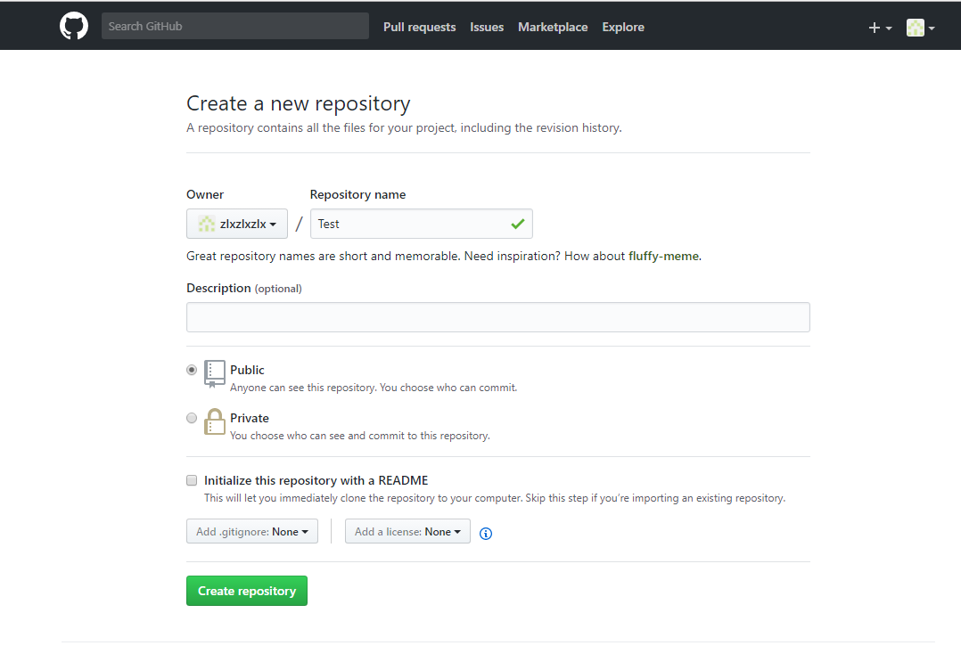

红框为新建的仓库的https地址
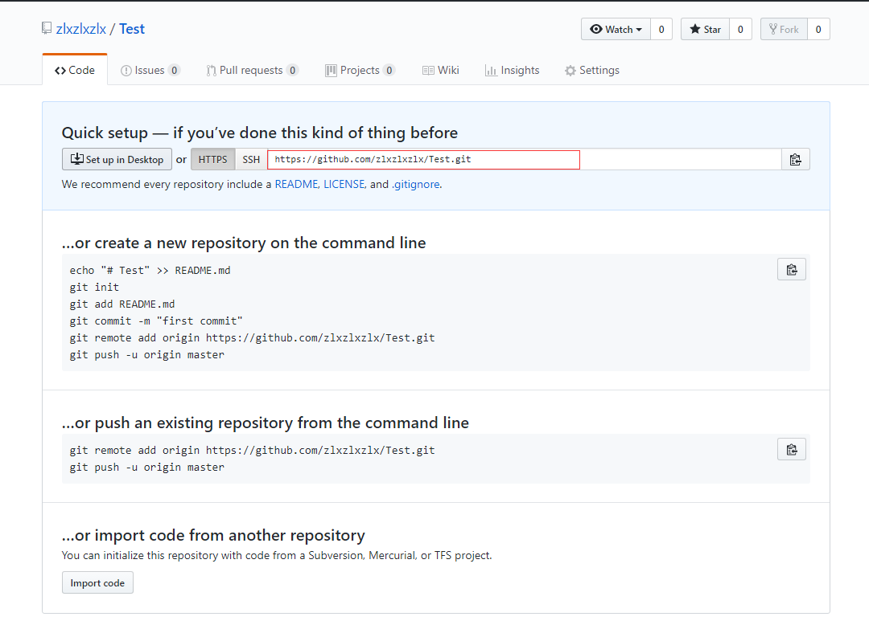

第二步：
echo "# Test" >> README.md

第三步：建立git仓库
git init

第四步：将项目的所有文件添加到仓库中
git add .

第五步：
git add README.md

第六步：提交到仓库
git commit -m "注释语句"

第七步：将本地的仓库关联到GitHub，后面的https改成刚刚自己的地址，上面的红框处
git remote add origin https://github.com/zlxzlxzlx/Test.git

第八步：上传github之前pull一下
git pull origin master

第九步：上传代码到GitHub远程仓库
git push -u origin master

中间可能会让你输入Username和Password，你只要输入github的账号和密码就行了。执行完后，如果没有异常，等待执行完就上传成功了。

更新代码

第一步：查看当前的git仓库状态，可以使用git status
git status

第二步：更新全部
git add *

第三步：接着输入git commit -m "更新说明"
git commit -m "更新说明"

第四步：先git pull,拉取当前分支最新代码
git pull

第五步：push到远程master分支上
git push origin master

不出意外，打开GitHub已经同步了

